Proseding Pengabdian Kepada Masyarakat
Business Internship Symposium; Prodi Administrasi Bisnis
Fakultas Ilmu Sosial dan Ilmu Politik, Universitas 17 Agustus 1945 Surabaya
E-ISSN: 3032-0933, Volume: … Nomor: ….

Kinerja Administrasi Keuangan pada PT.Milenial Propertindo Grup

Mochammad Rifqi Sya’ban
Universitas 17 Agustus 1945 Surabaya
Email: syabanrifqi@gmail.com

Ute Chairuz M.Nasution
Universitas 17 agustus 1945 Surabaya
Email: uthe@untag-sby.ac.id

Ni Made Ida Pratiwi
Universitas 17 agustus 1945 Surabaya
Email: idapratiwi@untag-sby.ac.id

Abstract: The internship program is a learning activity that provides insight and practical experience for students to become familiar with activities in educational institutions and industry. This internship program is carried out at PT. Millenial Propertindo Group, which is a company operating in the property or services sector. The main aim of community service is through an internship program at PT. Millennial Propertindo Group aims to increase insight, skills and gain experience in the world of work in financial performance in the property business world. The methods in this internship program include practical and theoretical approaches. With this method, participants will be given assignments related to company projects, as well as monitoring and training sessions to deepen students' understanding of how financial performance at PT. Millenial Propertindo Group is. The results obtained from the internship program which was carried out for 40 days were to foster a sense of self-confidence for intern students, intern students became more creative and innovative individuals, and became more responsible individuals. Through the internship program activities carried out at PT. Millenial Propertindo Group, it provides very valuable experience for students in the financial field. It is hoped that students can help the Company in improving financial performance for the Company when the internship activity is carried out.
Key word: Finance, Property, Intership

Abstrak: Program magang adalah aktivitas pembelajaran yang memberikan wawasan dan pengalaman praktis kepada mahasiswa untuk mengenal kegiatan di lembaga pendidikan dan industri. Program magang ini dilaksanakan di PT.Milenial Propertindo Grup yang merupakan Perusahaan yang bergerak dibidang properti atau jasa. Tujuan utama dalam pengabdian kepada Masyarakat melalui program magang di PT. Milenial Propertindo Grup adalah untuk meningkatkan wawasan, keterampilan, dan mendapat pengalaman di dunia kerja dalam kinerja keuangan di dunia bisnis properti. Metode dalam kegiatan program magang ini mencakup pendekatan praktis dan teoritis. Dengan metode ini perserta akan diberikan tugas-tugas ysng berhubungan dengan proyek Perusahaan, serta sesi monitoring dan pelatihan untuk memperdalam pemahaman mahasiswa tentang bagaimana kinerja keuangan di PT.Milenial Propertindo Grup. Hasil yang diperoleh dari program magang yang dilakukan selama 40 hari yaitu menumbuhkan rasa kepercayaan diri bagi mahasiswa magang, mahasiswa magang menjadi pribadi yang lebih kreatif dan inovatif, serta menjadi pribadi yang lebih bertanggung jawab. Melalui kegiatan program magang yang dilakukan di PT.Milenial Propertindo Grup memberikan pengalaman yang sangat berharga bagi mahasiswa dalam bidang keuangan. Diharapkan mahasiswa dapat membantu Perusahaan dalam meningkatkan kinerja keuangan bagi Perusahaan saat kegiatan magang tersebut dilakukan.

Kata Kunci: Keuangan, Properti, Magang

1

PENDAHULUAN

Magang merupakan bagian penting dari pendidikan dan pelatihan profesional, memberikan kesempatan bagi mahasiswa dan individu yang baru memasuki dunia kerja untuk memperoleh pengalaman praktis di lapangan. Dalam konteks bisnis properti, magang tidak hanya memungkinkan peserta untuk memahami dinamika industri, tetapi juga memberikan wawasan tentang proses-proses kunci yang terlibat dalam kinerja keuangan di dunia properti.

Dalam bisnis properti tentu tidak luput dari kinerja administrasi keuangan yang merupakan elemen krusial dalam manajemen bisnis properti, yang mencakup berbagai aspek seperti pencatatan transaksi, pelaporan keuangan, manajemen arus kas, dan perencanaan anggaran. Efisiensi dan akurasi dalam administrasi keuangan tidak hanya mempengaruhi kesehatan finansial perusahaan tetapi juga menentukan keberlanjutan dan pertumbuhan bisnis properti secara keseluruhan. Di Indonesia, sektor properti telah menunjukkan perkembangan yang signifikan dalam beberapa tahun terakhir, didorong oleh urbanisasi yang cepat, peningkatan pendapatan masyarakat, dan dukungan kebijakan pemerintah. Namun, tantangan dalam pengelolaan keuangan tetap ada, termasuk fluktuasi harga properti, perubahan regulasi, dan ketidakpastian ekonomi global. Oleh karena itu, perusahaan properti perlu menerapkan praktik terbaik dalam administrasi keuangan untuk menghadapi tantangan ini dan menjaga kinerja bisnis yang sehat.

Salah satu agen properti yang menawarkan kesempatan magang bagi mahasiswa yaitu PT. Milenial Propertindo Grup yang terdapat bagian-bagian yang bisa ditempati oleh peserta magang untuk mengembangkan skill atau pengetahuan dalam perkuliahan terhadap dunia kerja seperti bagian pemasaran, keuangan, dan juga SDM. PT.Milenial Propertindo Grup merupakan Perusahaan jasa sebagai agen properti yang merupakan cabang dari Ray White Indonesia yang didirikan pada tanggal 30 Oktober 2019 yang berlokasi awal di Taman Ateena blok h3, No.45 Sidoarjo lalu pada tanggal 21 Agustus 2022 berpindah tempat di Ruko, Jl. Raya Nagoya, Jl.Puri Surya Jaya No.02 Blok G9, Ketajen, Kecamatan Gedangan, Kabupaten Sidoarjo, Jawa Timur.

Penelitian ini bertujuan untuk mengevaluasi kinerja administrasi keuangan dalam bisnis properti di Indonesia, dengan fokus pada identifikasi faktor-faktor yang mempengaruhi efisiensi dan efektivitas pengelolaan keuangan. Mahasiswa ini juga akan mengkaji praktik terbaik yang dapat diterapkan untuk meningkatkan kinerja administrasi keuangan dan memberikan rekomendasi bagi perusahaan properti untuk mengoptimalkan pengelolaan keuangan mereka. Dengan pemahaman yang lebih mendalam mengenai kinerja administrasi keuangan, diharapkan dapat mendukung pertumbuhan dan keberlanjutan bisnis properti di Indonesia.

Hasil yang diharapkan dari kegiatan magang ini adalah peningkatan keterampilan praktis dan profesionalisme peserta, serta kontribusi positif terhadap kegiatan PT. Milenial Propertindo Grup. Pengalaman ini diharapkan dapat membantu peserta dalam membangun karier mereka di bidang pemasaran, sementara perusahaan dapat memanfaatkan ide-ide inovatif dari peserta magang untuk memperkuat dan memperdalam kinerja keuangan. Secara keseluruhan, kegiatan magang di bidang pemasaran di PT. Milenial Propertindo Grup merupakan kesempatan yang berharga bagi peserta untuk mengembangkan keterampilan dan pengetahuan mereka. Program ini juga memberikan nilai tambah bagi perusahaan dalam upaya mereka untuk terus berinovasi dan bersaing di industri properti yang semakin kompleks dan dinamis.

METODE PELAKSANAAN
Kegiatan magang dilakukan di PT. Milenial Propertindo Grup yang berlokasi di Ruko, Jl. Raya Nagoya, Jl. Puri Surya Jaya No. 02 Blok G9 Ketajen, Kec. Gedangan, Kab. Sidoarjo, Jawa Timur. Kegiatan pengabdian kepada Masyarakat melalui program magang ini dilakukan selama 40 hari terhitung dari tanggal 2 Januari – 26 Februari 2024. Metode yang dilakukan dalam kegiatan magang ini yaitu mencakup pendekatan praktis dan teoritis. Dengan metode ini peserta akan diberikan tugas-tugas yang berhubungan dengan proyek nyata, serta sesi mentoring dan pelatihan untuk memperdalam pemahaman mereka tentang administrasi keuangan. Evaluasi kinerja peserta akan dilakukan secara berkala untuk memastikan bahwa mereka mendapatkan manfaat maksimal dari pengalaman magang ini.
Metode pelaksanaan pengabdian magang di PT.Milenial Propertindo Grup akan bergantung pada program magang yang ditawarkan dan bidang magang yang Anda pilih. Berikut adalah beberapa contoh metode pelaksanaan pengabdian magang yang umum digunakan
1. Perencanaan dengan Melakukan Observasi dengan mengamati cara kerja karyawan di PT.Milenial Propertindo Grup, mengamati bagaimana karyawan berinteraksi dengan pelanggan.
2. Pelaksaan pengabdian magang dengan berpartisipasi dengan membantu karyawan dengan tugas-tugas sehari-hari di PT.Milenial Propertindo Grup.
3. Evaluasi Kinerja dengan memberikan umpan balik mengenai apa saja yang peserta magang lakukan dan evaluasi apa saja yang bisa dilakukan untuk progress peserta kedepannya
Evaluasi
Pelaksanaan
Perencanaan

Gambar 1 Metode Pelaksanaan Magang

HASIL DAN PEMBAHASAN
Dalam kegiatan magang dari 2 Januari sampai 26 Februari 2024 di PT.Milenial Propertindo Grup telah memberikan hasil yang positif bagi saya dan juga Perusahaan, dengan focus meningkatkan kinerja administrasi keuangan dan saya mendapatkan banyak sekali wawasan baru mengenai dunia kerja nyata, pengalaman baru,praktik langsung dalam menjalankan tugas-tugas dalam dunia kerja. Hasil yang diperoleh selama kegiatan magang tersebut antara lain :
- Memberikan pengalaman pertama di lingkungan kerja dan mendapatkan pemahaman yang lebih mendalam tentang Pengetahuan terkait sistem yang dijalankan selama magang di PT.Milenial Propertindo Grup
- Meningkatkan wawasan dan pengetahuan tentang perkembangan tentang dunia properti.
- Meningkatkan kepercayaan diri dalam menjalani tantangan yang di dunia pekerjaan.
- Menjadi lebih displin waktu, karena jam kerja yang menuntut mahasiswa untuk membiasakan diri datang tepat waktu
- Dapat mengetahui cara berkomunikasi dan berperilaku sopan santun terhadap rekan kerja dan anggota.
- Dapat mengimplementasikan ilmu di perkuliahan dalam bisnis property.
Beberapa pekerjaan yang dilakukan oleh peserta magang di bidang administrasi keuangan yaitu :
- Input data Report Branch
Report Brench adalah report data penjualan properti oleh seluruh agen sales RWG, yang secara pengumpulannya direkapitulasi tiap bulan, dan diakumulasi dalam 1 tahun sebagai ringkasan penjualan oleh perusahaan. Dari report ini, principal dapat mengetahui pencapain penjualan secara bulanan/tahunan, yang bisa digunakan sebagai dasar pengambilan strategik perusahaan.
- Input Written Report
Written report adalah salah satu bentuk administrasi pelaporan yang dilakukan oleh RWG selaku dari anak perusahaan Ray White Indonesia (RWI), atas laporan penjualan dan laporan perusahaan lain yang wajib disampaikan ke perusahaan pusat, yang mana dari pelaporan ini, RWI dapat mengkalkulasikan profit sharing, royalti, atau ketentuan pembiayaan lain terhadap RWG. Written report ini dilakukan periodik bulanan, yang dilaporkan secara elektronik melalui Aplikasi khusus Ray White (data bisa ditarik dalam bentuk dokumen lain).
- Membuat laporan pajak DJP
Perusahaan akan membuat laporan DJP secara online melalui resmi yang dimiliki Direktorat Jenderal Pajak (DJP) yang berisi aplikasi perpajakan yang fungsinya untuk melakukan aktivitas pajak online seperti lapor pajak online, bayar pajak online, e-filling, dan masih banyak lagi.
- Mengarsipkan formulir dan data kelengkapan SPR serta mengarsipkan brosur-brosur pemasaran yang dijadikan konten pemasaran oleh para agen.

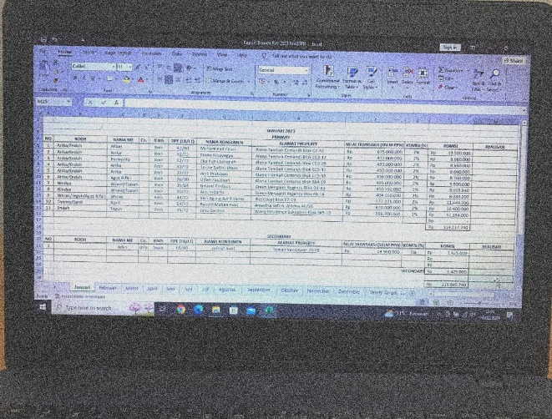

Gambar 2 Input data Report Brench

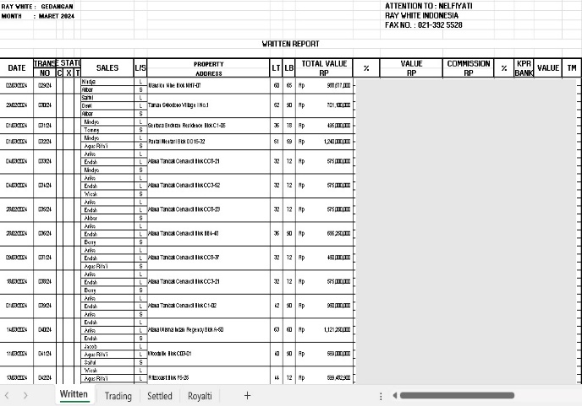
Gambar 3 Input Written Report

KESIMPULAN DAN SARAN
Ray White Gedangan atau PT Milenial Propertindo Grup merupakan cabang baru dari Ray White Indonesia yang didirikan pada tanggal 30 Oktober 2019 yang berlokasi awal di taman ateena blok h3, No.45 Sidoarjo lalu pada tanggal 21 Agustus 2022 berpindah tempat di Ruko, Jl. Raya Nagoya, Jl.Puri Surya Jaya No.02 Blok G9, Ketajen, Kecamatan Gedangan, Kabupaten Sidoarjo, Jawa Timur kode pos 61254 dibawa kuasa principal bapak Bagus Wiwid Kurniawan. Sebagai broker properti Ray White sudah dikenal secara baik di Indonesia sebagai agen properti yang memiliki kualitas tinggi dan komitmen yang baik dalam memberikan pelayanan terbaik bagi klien.
Melalui pengalaman magang yang telah dilakukan terdapat saran yang dapat dipertimbangkan. Pertama bagi industry, disarankan untuk memberikan peserta magang motivasi dan semangat untuk meningkatkan kepercayaan diri dalam melakukan pekerjaan setiap harinya. Kedua,Perusahaan mempertahankan kualitas pelayanan terhadap customer agar Perusahaan mempunyai reputasi yang selalu baik sehingga membuat customer percaya dan selalu menggunakan jasa dari Perusahaan. Ketiga,diharapkan perusahaan memberikan kesempatan mahasiswa untuk mendapatkan pengalaman dan pengetahuan di dunia kerja. Keempat,diharapkan instansi/perusahaan menjalin kerjasama dengan universitas agar mengetahui skill mahasiswa dan dapat membantu pekerjaan yang ada di perusahaan tersebut. Bagi Universitas, sebaiknya Untag menambah kerjasama dengan instansi pemerintah dan perusahaan swasta agar mahasiswa tidak kesulitan untuk mencari tempat pelaksanaan program magang. Bagi mahasiswa disarankan untuk menjaga suasana seakrab mungkin dengan pembimbing serta karyawan yang ada di dalam Perusahaan. Kedua membekali diri dengan keberanian dan kepercayaan diri yang tinggi agar dapat mudah menerima dan melakukan tugas yang diberikan. Ketiga, disarankan peserta magang harus berani bertanya kepada pembimbing atau kepada karyawan yang ada di Perusahaan mengenai tugas atau pekerjaan yang tidak dipahami.

DAFTAR PUSTAKA
https://kampusmerdeka.um.ac.id/index.php/magang-praktik-kerja/#:~:text=Magang%20atau%20Praktik%20Kerja%20adalah,melaksanakan%20tugas%20sesuai%20dengan%20bidang
Kampus Merdeka UM

https://www.hipajak.id/artikel-pengertian-dan-14-fungsi-direktorat-jenderal-pajak-online-djp-online
Widjaja, A.W. 2000. Ilmu Komunikasi Pengantar Studi. Jakarta: Rineka Cipta
Ray White (2024) Sejarah Ray White, diakses pada tanggal 6 Juni 2024
https://www.raywhite.co.id/about-ray-white-indonesia

